RIWAYAT HIDUP

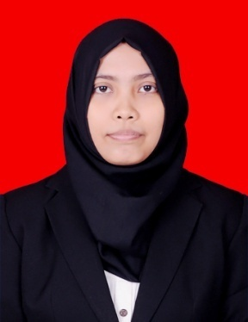
NUR FAHARIANA. Lahir di Mario pada tanggal 08 Agustus 1995. Anak keempat dari 6 (enam) bersaudara dari pasangan Faharuddin dan Nurjanna. Peneliti memulai pendidikan formal pada tahun 2001-2007 di SDN 249 Mattirobulu Desa Bulue Kecamatan Marioriawa Kabupaten Soppeng, kemudian peneliti
melanjutkan pendidikan di SMP Negeri 4 Marioriawa Kecamatan Marioriawa Kabupaten Soppeng pada tahun 2007-2010. Peneliti melanjutkan pendidikan di SMA Negeri 1 Marioriawa Kecamatan Marioriawa Kabupaten Soppeng pada tahun 2010-2013. Selanjutnya, peneliti melanjutkan pendidikan di Universitas Negeri Makassar dan terdaftar sebagai mahasiswa Jurusan Pendidikan Guru Sekolah Dasar Fakultas Ilmu Pendidikan sampai sekarang. Peneliti akan menyelesaiakan studinya dengan judul skripsi Pengaruh Penerapan Model Pembelajaran Make A Match terhadap Hasil Belajar Matematika Siswa Kelas IV SD Negeri Lariang Bangi I Kecamatan Makassar Kota Makassar, sebagai salah satu persyaratan gelar Sarjana Pendidikan.

